- 单向选择题
01、
TCP/IP参考模型中网络层是不可靠地传输。
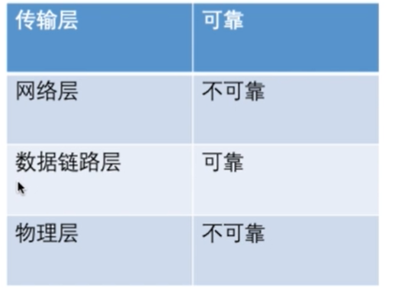
- 为网络层提供服务：无连接无确认、无连接有确认、有连接有确认。
- 链路管路：连接的建立、维持、释放。
（3）帧定界、帧同步、透明传输是“组帧”的过程，“组帧”中定义了“数据格式”。
帧定界：发送方确定帧的界限。
帧同步：接收从一系列的比特流中区分出帧的开始和结束。
透明传输：对于任何一种比特的序列，都能够在链路上面进行传递。
（4）差错控制：位错和帧错的处理。

04、
①网络层传输的是分组，在分组交换方式中我们学过了两种，分别是“数据报交换和虚电路交换”。其中“数据报交换”是无连接的，“虚电路”是面向连接的。
②数据链路层为网络层提供的服务为“面向连接有确认”（网络层通过这种服务实现“虚电路”）、无连接无确认（通过这种服务实现“不可靠的数据报传输”）、无连接有确认（通过这种服务实现“可靠的数据报传输”）。
③这3种方式中，“无连接无确认的速度应该是最快的”，本题中“信道比较可靠”也就弥补了“无连接无确认”不可靠的特点，因此应该选择“无连接无确认。”

06、
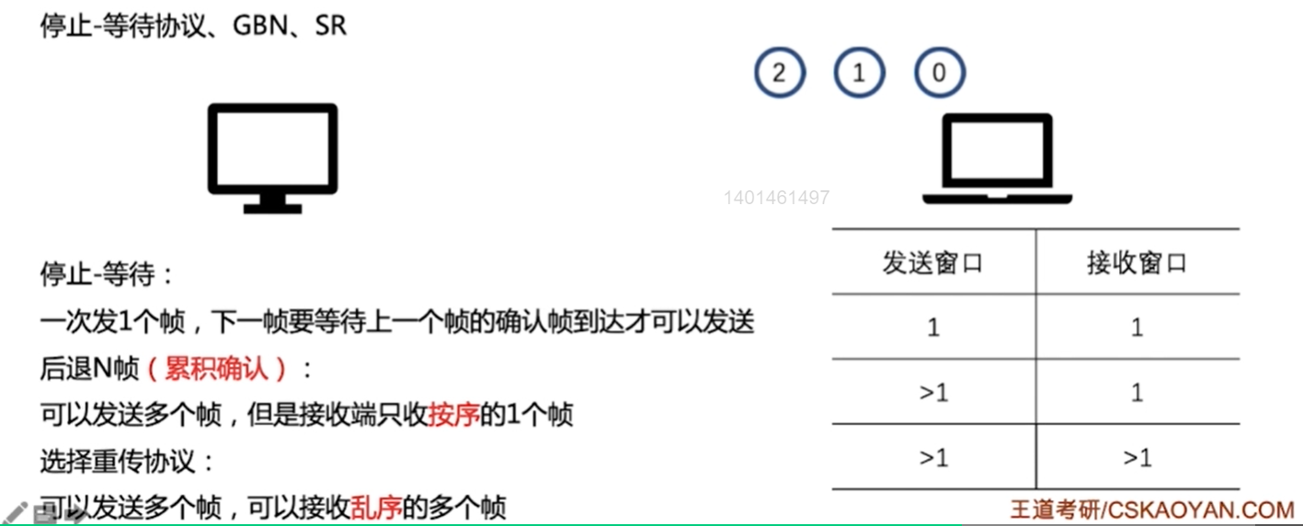

理解：
①这“3种协议”就是数据链路层中用来进行“流量控制”的3种方式。
②后退N帧协议（GBN，即go back N）：接收方每次只接收下一次要接收的帧。
③选择重传协议（SR）：接收方可以接收乱序的帧，可以先将这个帧给保存下来，但并不进行处理，等到接收到想要的帧，轮到这个帧后在进行处理。

